Российская Федерация
Кемеровская область – Кузбасс
Беловский муниципальный округ
администрация Беловского муниципального округа

ПОСТАНОВЛЕНИЕ

от 14 декабря 2022 г. № 973
г.Белово

Об утверждении схемы размещения нестационарных торговых объектов на территории Беловского муниципального округа

В соответствии с Федеральным законом от 06.10.2003 № 131-ФЗ «Об общих принципах организации местного самоуправления в Российской Федерации», Федеральным законом от 28.12.2009 № 381-ФЗ «Об основах государственного регулирования торговой деятельности в Российской Федерации», постановлением Правительства Российской Федерации от 29.09.2010 № 772 «Об утверждении Правил включения нестационарных торговых объектов, расположенных на земельных участках, в зданиях, строениях и сооружениях, находящихся в государственной собственности, в схему размещения нестационарных торговых объектов», постановлением Коллегии Администрации Кемеровской области от 30.11.2010 № 530 «Об установлении порядка разработки и утверждения схемы размещения нестационарных торговых объектов органом местного самоуправления, определенным в соответствии с уставом соответствующего муниципального образования, а также порядка размещения нестационарных торговых объектов на землях или земельных участках, находящихся в государственной или муниципальной собственности, государственная собственность на которые не разграничена на территории Кемеровской области - Кузбасса, без предоставления земельных участков и установления сервитута, публичного сервитута», постановлением администрации Беловского муниципального округа от 27.06.2022 № 591 «Об установлении порядка разработки и утверждения схемы размещения нестационарных торговых объектов на территории Беловского муниципального округа, а также порядка размещения нестационарных торговых объектов на землях или земельных участках, находящихся в государственной или муниципальной собственности, государственная собственность на которые не разграничена на территории Беловского муниципального округа, без предоставления земельных участков и установления сервитута, публичного сервитута», на основании решения рабочей группы по разработке проекта схемы размещения нестационарных торговых объектов на территории Беловского муниципального округа от 20.10.2022:
1.Утвердить схему размещения нестационарных торговых объектов на территории Беловского муниципального округа согласно приложению к настоящему постановлению.
2. Отделу потребительского рынка и услуг администрации Беловского муниципального округа (Т.В.Белкина) направить схему размещения нестационарных торговых объектов на территории Беловского муниципального округа в Министерство промышленности и торговли Кузбасса.
3. Опубликовать настоящее постановление в газете «Сельские зори» и разместить на официальном сайте администрации Беловского муниципального округа в информационно-коммуникационной сети «Интернет».
4. Контроль за исполнением постановления возложить на заместителя главы округа по экономике А.С. Рубцову
5. Постановление вступает в силу после официального опубликования.

Глава Беловского
муниципального округа В.А. Астафьев

Приложение
к постановлению администрации
Беловского муниципального округа
от 14 декабря 2022 г. № 973

СХЕМА
размещения нестационарных торговых объектов на территории Беловского муниципального округа

1.Текстовая часть

№  п/п | Адресные ориентиры нестационарного торгового объекта | Площадь нестационарного торгового объекта (кв.м.) | Площадь земельного участка (кв.м) | Тип нестационарного торгового объекта | Специализация торговли | Период размещения нестационарного торгового объекта | Информация об использовании нестационарного торгового объекта субъектами малого и среднего предпринимательства | Статус места размещения нестационарного торгового объекта
Бековское территориальное управление
1 | д. Верховская, ул. Молодежная, 5А | 32,1 | 100,0 | Павильон | универсальная | постоянно | субъект малого предпринимательства
Евтинское территориальное управление
2 | с. Евтино, ул. Полевая в районе остановки | 26,9 | 34,0 | Павильон | универсальная | постоянно | субъект малого предпринимательства
3 | с.Каракан, ул.Центральная | 32,0 | 42,0 | Павильон | универсальная | постоянно | субъект малого предпринимательства
4 | с.Евтино в 10 метрах от ул.Полевая, 20 | 16,0 | 20,0 | киоск | универсальная | постоянно | субъект малого предпринимательства
5 | п.Новый Каракан, ул.Содружества, 41В | 15,0 | 24,0 | Павильон | универсальная | постоянно | субъект малого предпринимательства
6 | п.Новый Каракан, ул.Содружества, 41Б | 28,00 | 100,0 | Павильон | универсальная | постоянно | субъект малого предпринимательства
Пермяковское территориальное управление
7 | с.Пермяки, ул.Инская, 2 | 30,0 | 30,0 | Павильон | универсальная | постоянно | субъект малого предпринимательства
Старобачатское территориальное управление
8 | п.Старобачаты, ул.Клубная,2А | 31,0 | 77,0 | Павильон | универсальная | постоянно | субъект малого предпринимательства
9 | п.Старобачаты, ул.Нефтебазовская, 26А | 33,0 | 33,0 | Павильон | универсальная | постоянно | субъект малого предпринимательства
10 | п.Старобачаты, ул.Новосадовая | 40,0 | 40,0 | Павильон | универсальная | постоянно | субъект малого предпринимательства
11 | с.Артышта, в 33 метрах в северо-восточном направлении относительно ориентира ул.Артыштинская,2 | 24,0 | 40,0 | Павильон | универсальная | постоянно | субъект малого предпринимательства
Старопестеревское территориальное управление
12 | с.Старопестерево, примерно в 120 метрах в юго-восточном направлении от ориентира ул.Центральная, д.10 | 28,0 | 28,0 | Павильон | универсальная | постоянно | субъект малого предпринимательства
13 | с.Старопестерево, ул.Верхняя, 2А | 9,0 | 30,0 | Павильон | универсальная | постоянно | субъект малого предпринимательства
14 | с.Старопестерево, в 40 метрах от жилого дома по ул.,Центральная, д.10а | 15,0 | 30,0 | Павильон | универсальная | постоянно | субъект малого предпринимательства

2. Графическая часть

Ситуационный план размещения нестационарного торгового объекта порядковый номер 1 текстового раздела схемы размещения нестационарного
торгового объекта

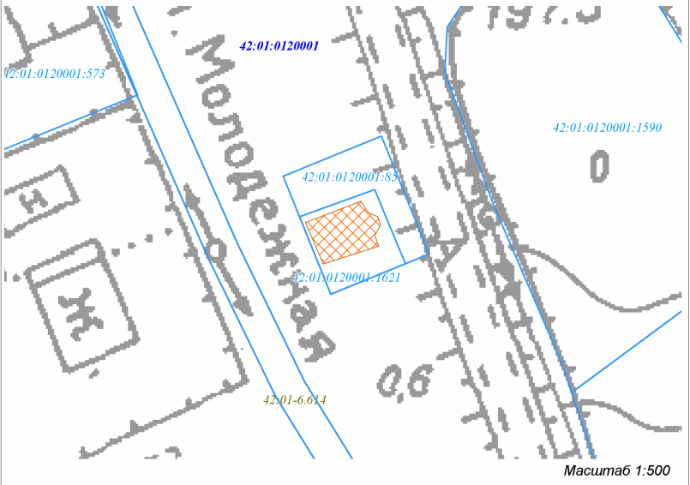

Местоположение нестационарного торгового объекта: Российская Федерация, Кемеровская область - Кузбасс, Беловский муниципальный округ, д. Верховская, ул. Молодежная, 5А
Площадь нестационарного торгового объекта: 32,1 кв.м.
Тип нестационарного торгового объекта: павильон
Специализация торговли: универсальная
Информация об использовании нестационарного торгового объекта: субъект малого предпринимательства
Условные обозначения:
- нестационарный торговый объект
- граница земельного участка, учтенного в Едином государственном реестре недвижимости (далее - ЕГРН)
- граница зоны с особыми условиями использования территории (далее - ЗОУИТ), учтенная в ЕГРН
42:01:0120001:1621 - кадастровый номер земельного участка, учтенного в ЕГРН
42:01-6.614 - номер ЗОУИТ, учтенной в ЕГРН
42:01:0120001 - номер кадастрового квартала
Ситуационный план размещения нестационарного торгового объекта порядковый номер 2 текстового раздела схемы размещения нестационарного
торгового объекта

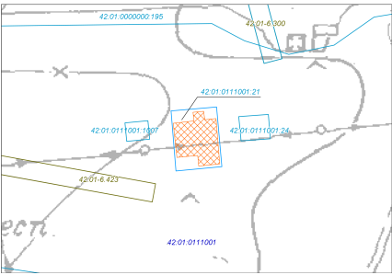
Масштаб 1:500
Местоположение нестационарного торгового объекта: Российская Федерация, Кемеровская область - Кузбасс, Беловский муниципальный округ, с. Евтино, в районе остановки ул. Полевая
Площадь нестационарного торгового объекта: 26,9 кв.м.
Тип нестационарного торгового объекта: павильон
Специализация торговли: универсальная
Информация об использовании нестационарного торгового объекта: субъект малого предпринимательства

Условные обозначения:

- нестационарный торговый объект
- граница земельного участка, учтенного в ЕГРН
- граница ЗОУИТ, учтенная в ЕГРН
42:01:0111001:21- кадастровый номер земельного участка, учтенного в ЕГРН
42:01-6.423 - номер ЗОУИТ, учтенной в ЕГРН
42:01:0111001 - номер кадастрового квартала

Ситуационный план размещения нестационарного торгового объекта порядковый номер 3 текстового раздела схемы размещения нестационарного
торгового объекта

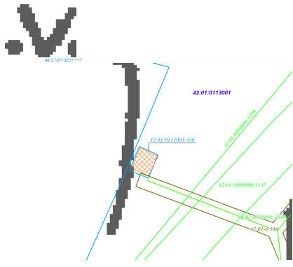
Масштаб 1:500
Местоположение нестационарного торгового объекта: Российская Федерация, Кемеровская область - Кузбасс, Беловский муниципальный округ, с. Каракан, ул. Центральная
Площадь нестационарного торгового объекта: 32 кв.м.
Тип нестационарного торгового объекта: павильон
Специализация торговли: универсальная
Информация об использовании нестационарного торгового объекта: субъект малого предпринимательства
Условные обозначения:
42:01:0115001:1648 - граница и обозначение объекта капитального строительства (далее - ОКС)
- нестационарный торговый объект
- граница земельного участка, учтенного в ЕГРН
- граница ЗОУИТ, учтенная в ЕГРН
42:01:0113001:436 - кадастровый номер земельного участка, учтенного в ЕГРН 42:01-6.306 . - номер ЗОУИТ, учтенной в ЕГРН
42:01:0113001- номер кадастрового квартала
Ситуационный план размещения нестационарного торгового объекта порядковый номер 4 текстового раздела схемы размещения нестационарного
торгового объекта

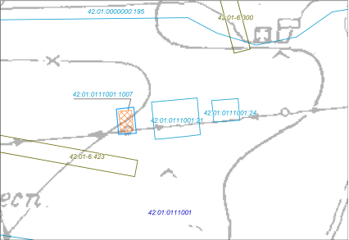
Масштаб 1:500
Местоположение нестационарного торгового объекта: Российская Федерация, Кемеровская область - Кузбасс, Беловский муниципальный округ, с. Евтино, в 10 м от улицы Полевая, д. 20
Площадь нестационарного торгового объекта: 16 кв.м.
Тип нестационарного торгового объекта: киоск
Специализация торговли: универсальная
Информация об использовании нестационарного торгового объекта: субъект малого предпринимательства

Условные обозначения:

- нестационарный торговый объект
- граница земельного участка, учтенного в ЕГРН
- граница ЗОУИТ, учтенная в ЕГРН
42:01:0111001:1007 - кадастровый номер земельного участка, учтенного в ЕГРН
42:01-6.423 - номер ЗОУИТ, учтенной в ЕГРН
42:01:0111001 - номер кадастрового квартала

Ситуационный план размещения нестационарного торгового объекта порядковый номер 5 текстового раздела схемы размещения нестационарного
торгового объекта

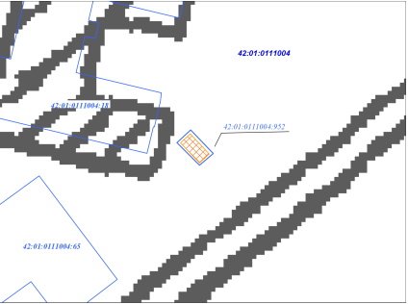
Масштаб 1:500

Местоположение: Российская Федерация, Кемеровская область - Кузбасс, Беловский муниципальный округ, п. Новый Каракан, ул. Содружества, 41В
Площадь нестационарного торгового объекта: 15 кв.м.
Тип нестационарного торгового объекта: павильон
Специализация: универсальная
Информация об использовании нестационарного торгового объекта: субъект малого предпринимательства

Условные обозначения:

- нестационарный торговый объект
- граница земельного участка, учтенного в ЕГРН
42:01:0111004:952 - кадастровый номер земельного участка, учтенного в ЕГРН
42:01:0111004 - номер кадастрового квартала

Ситуационный план размещения нестационарного торгового объекта порядковый номер 6 текстового раздела схемы размещения нестационарного
торгового объекта

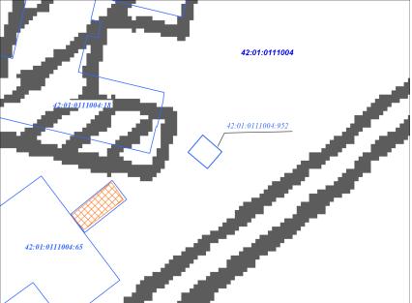

Масштаб 1:500

Местоположение: Российская Федерация, Кемеровская область - Кузбасс, Беловский муниципальный округ, п. Новый Каракан, ул. Содружества, 41Б
Площадь нестационарного торгового объекта: 28 кв.м.
Тип нестационарного торгового объекта: павильон
Специализация: универсальная
Информация об использовании нестационарного торгового объекта: субъект малого предпринимательства

Условные обозначения:

- нестационарный торговый объект
- граница земельного участка, учтенного в ЕГРН
42:01:0111004:65 - кадастровый номер земельного участка, учтенного в ЕГРН
42:01:0111004 - номер кадастрового квартала

Ситуационный план размещения нестационарного торгового объекта порядковый номер 7 текстового раздела схемы размещения нестационарного
торгового объекта

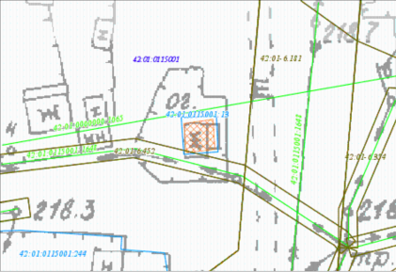
Масштаб 1:500

Местоположение нестационарного торгового объекта: Российская Федерация, Кемеровская область - Кузбасс, Беловский муниципальный округ, с. Пермяки, ул. Инская, 2
Площадь нестационарного торгового объекта: 30 кв.м.
Тип нестационарного торгового объекта: павильон
Специализация торговли: универсальная
Информация об использовании нестационарного торгового объекта: субъект малого предпринимательства

Условные обозначения:
- нестационарный торговый объект
- граница земельного участка, учтенного в ЕГРН
- граница ЗОУИТ, учтенная в ЕГРН
42:01:0000000:1065 - граница и обозначение ОКС
42:01:0115001:13 - кадастровый номер земельного участка, учтенного в ЕГРН
42:01:0115001 - номер кадастрового квартала
42:01-6.452 - номер ЗОУИТ, учтенной в ЕГРН

Ситуационный план размещения нестационарного торгового объекта порядковый номер 8 текстового раздела схемы размещения нестационарного
торгового объекта

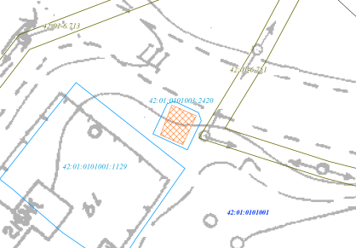

Масштаб 1:500

Местоположение нестационарного торгового объекта: Российская Федерация, Кемеровская область - Кузбасс, Беловский муниципальный округ, п. Старобачаты, ул. Клубная, д. 2а
Площадь нестационарного торгового объекта: 31 кв.м.
Тип нестационарного торгового объекта: павильон
Специализация торговли: универсальная
Информация об использовании нестационарного торгового объекта: субъект малого предпринимательства

Условные обозначения:
- нестационарный торговый объект
- граница земельного участка, учтенного в ЕГРН
- граница ЗОУИТ, учтенная в ЕГРН
42:01.0101001.2420 - кадастровый номер земельного участка, учтенного в ЕГРН
42:01:0101001 - номер кадастрового квартала
42: 01-6 .713 - номер ЗОУИТ, учтенной в ЕГРН

Ситуационный план размещения нестационарного торгового объекта порядковый номер 9 текстового раздела схемы размещения нестационарного
торгового объекта

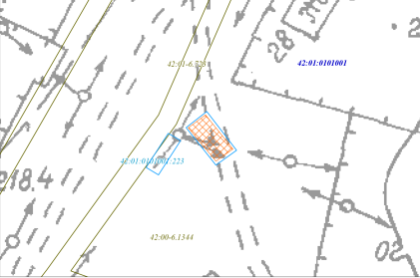
Масштаб 1:500

Местоположение нестационарного торгового объекта: Российская Федерация, Кемеровская область - Кузбасс, Беловский муниципальный округ, п. Старобачаты, ул. Нефтебазовская, д. 26а
Площадь нестационарного торгового объекта: 33 кв.м.
Тип нестационарного торгового объекта: павильон
Специализация торговли: универсальная
Информация об использовании нестационарного торгового объекта: субъект малого предпринимательства

Условные обозначения:
- нестационарный торговый объект
- граница земельного участка, учтенного в ЕГРН
- граница ЗОУИТ, учтенная в ЕГРН
42:01.0101001:223 - кадастровый номер земельного участка, учтенного в ЕГРН
42:01:0101001 - номер кадастрового квартала
42:01-6.723 - номер ЗОУИТ, учтенной в ЕГРН

Ситуационный план размещения нестационарного торгового объекта порядковый номер 10 текстового раздела схемы размещения нестационарного торгового объекта

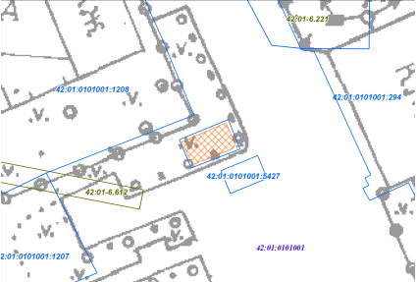
Масштаб 1:500

Местоположение нестационарного торгового объекта: Российская Федерация, Кемеровская область - Кузбасс, Беловский муниципальный округ, п. Старобачаты, ул. Новосадовая
Площадь нестационарного торгового объекта: 40 кв.м.
Тип нестационарного торгового объекта: павильон
Специализация торговли:универсальная
Информация об использовании нестационарного торгового объекта: субъект малого предпринимательства

Условные обозначения:

- нестационарный торговый объект
- граница земельного участка, учтенного в ЕГРН
- граница ЗОУИТ, учтенная в ЕГРН
42:01:0101001:1207- кадастровый номер земельного участка, учтенного в ЕГРН
42:01:0101001 - номер кадастрового квартала
42:01-6.612 - номер ЗОУИТ, учтенной в ЕГРН

Ситуационный план размещения нестационарного торгового объекта порядковый номер 11 текстового раздела схемы размещения нестационарного торгового объекта

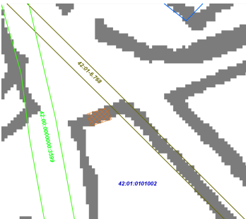
Масштаб 1:500
Местоположение нестационарного торгового объекта: Российская Федерация, Кемеровская область - Кузбасс, Беловский муниципальный округ, с. Артышта, в 33 метрах в северо-восточном направлении относительно ориентира ул. Артыштинская, 2
Площадь нестационарного торгового объекта: 24 кв.м.
Тип нестационарного торгового объекта: павильон
Специализация торговли: универсальная
Информация об использовании нестационарного торгового объекта: субъект малого предпринимательства

Условные обозначения:
- нестационарный торговый объект
- граница ЗОУИТ, учтенная в ЕГРН
42:00:0000000:3599 - кадастровый номер ОКС, учтенного в ЕГРН
42:01:0101002 - номер кадастрового квартала
42:01-6.768 - номер ЗОУИТ, учтенной в ЕГРН
Ситуационный план размещения нестационарного торгового объекта порядковый номер 12 текстового раздела схемы размещения нестационарного торгового объекта

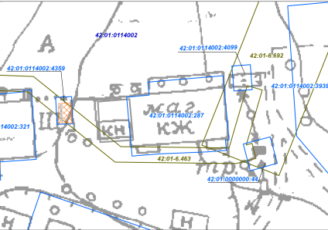
Масштаб 1:500

Местоположение нестационарного торгового объекта: Российская Федерация, Кемеровская область - Кузбасс, Беловский муниципальный округ, с. Старопестерево, примерно в 120 м. в юго-восточном направлении от ориентира ул. Центральная, д. 10
Площадь нестационарного торгового объекта: 28 кв.м.
Тип нестационарного торгового объекта: павильон
Специализация торговли: универсальная
Информация об использовании нестационарного торгового объекта: субъект малого предпринимательства

Условные обозначения:
- нестационарный торговый объект
- граница земельного участка, учтенного в ЕГРН
- граница ЗОУИТ, учтенная в ЕГРН
42:01:0114002:4359 - кадастровый номер земельного участка, учтенного в ЕГРН 42:01:0114002 - номер кадастрового квартала
42:01 -6 463 - номер ЗОУИТ, учтенной в ЕГРН

Ситуационный план размещения нестационарного торгового объекта порядковый номер 13 текстового раздела схемы размещения нестационарного торгового объекта

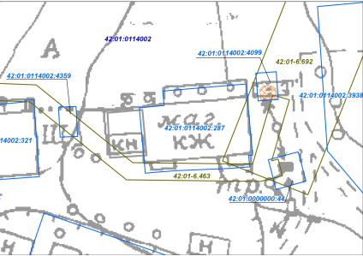
Масштаб 1:500

Местоположение нестационарного торгового объекта: Российская Федерация, Кемеровская область - Кузбасс, Беловский муниципальный округ, с. Старопестерево, ул. Верхняя, 2а
Площадь нестационарного торгового объекта: 9 кв.м.
Тип нестационарного торгового объекта: павильон
Специализация торговли: универсальная
Информация об использовании нестационарного торгового объекта: субъект малого предпринимательства

Условные обозначения:

- нестационарный торговый объект
- граница земельного участка, учтенного в ЕГРН
- граница ЗОУИТ, учтенная в ЕГРН
42:01:0114002:4099 - кадастровый номер земельного участка, учтенного в ЕГРН 42:01:0114002 - номер кадастрового квартала
42:01-6.463 - номер ЗОУИТ, учтенной в ЕГРН
Ситуационный план размещения нестационарного торгового объекта порядковый номер 14 текстового раздела схемы размещения нестационарного торгового объекта

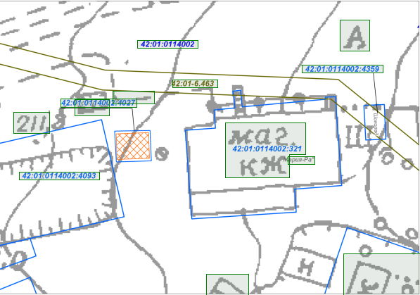
Масштаб 1:500

Местоположение нестационарного торгового объекта: Российская Федерация, Кемеровская область - Кузбасс, Беловский муниципальный округ, с. Старопестерево, в 40 м от жилого дома по ул. Центральная, д. 10 Площадь нестационарного торгового объекта: 15 кв.м.
Тип нестационарного торгового объекта: павильон
Специализация торговли: универсальная
Информация об использовании нестационарного торгового объекта: субъект малого предпринимательства

Условные обозначения:

- нестационарный торговый объект
- граница земельного участка, учтенного в ЕГРН
- граница ЗОУИТ, учтенная в ЕГРН
42:01:0114002:4027 - кадастровый номер земельного участка, учтенного в ЕГРН 42:01-6.463 - номер ЗОУИТ, учтенной в ЕГРН
42:01:0114002 - кадастрового квартала

